**REVISION DE REPORTES DEL MES DE FEBRERO**

**26/02/2016**

**Ver. 4.34**

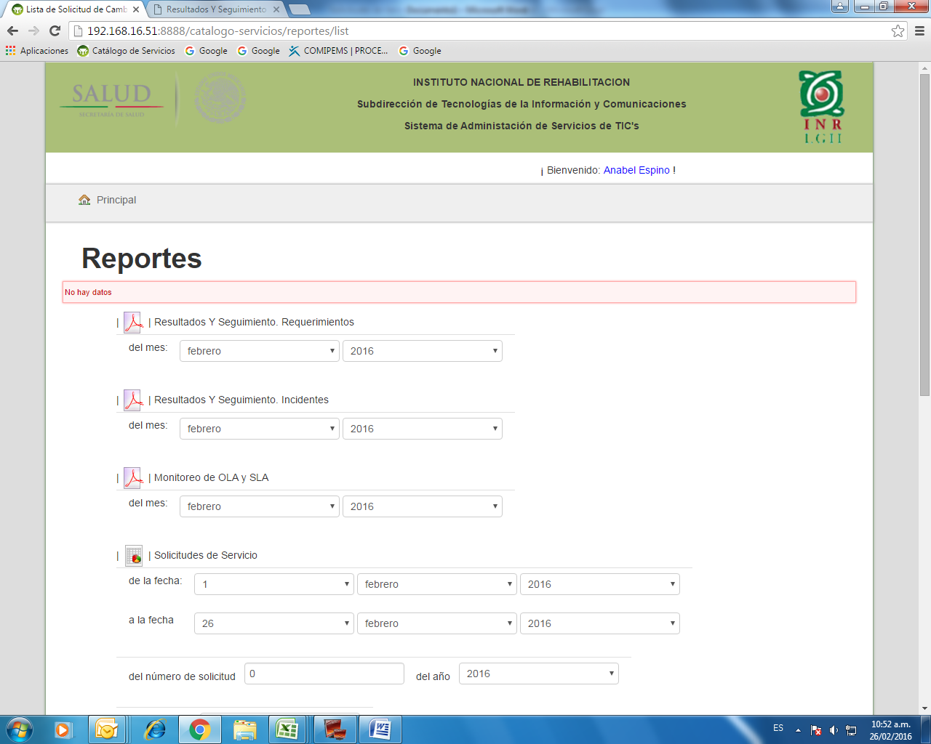

Al seleccionar el reporte de Resultados y Seguimiento – Requerimientos del mes de febrero manda el mensaje de que no hay datos.

Siendo que si se recibieron 3 requerimientos en el mes de febrero los folios: 10/2016, 11/2016, 12/2016.

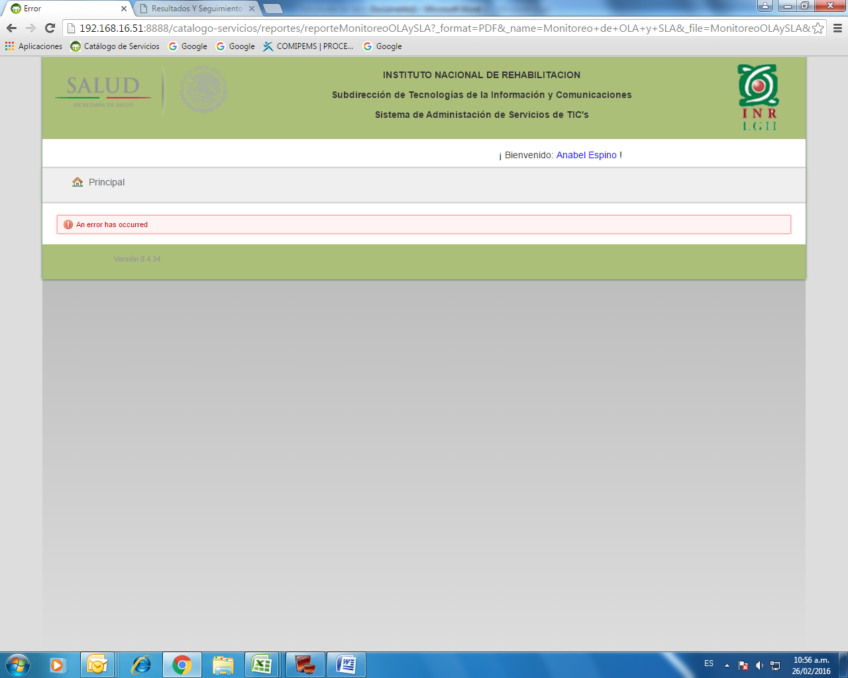

Al seleccionar el reporte Monitoreo de OLA y SLA del mes de febrero manda el mensaje “ *An error has occurred*”

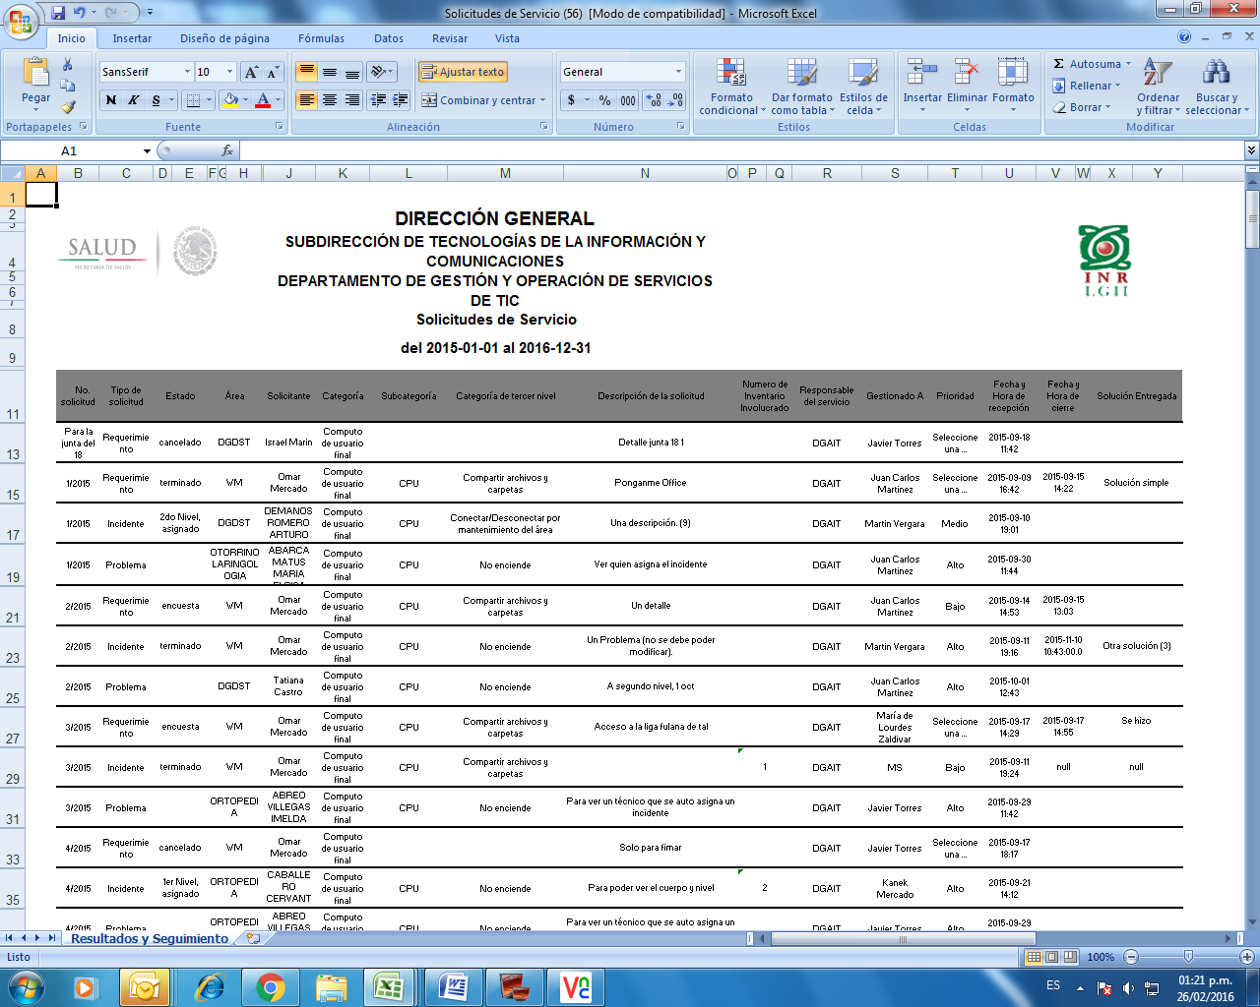

Al momento de solicitar la generación del reporte de solicitudes de servicio, se introducen los rangos de fecha el cual se introduce 01/01/2015 al 31/12/2015, en los títulos del reporte marca el año 2016 erroneamente.